落球冲击试验机的标准装置有哪些
装置不同 落球冲击试验机的使用年限不同
落球冲击试验机的装置与产品性能息息相关

以济南赛成研发的“LQ—50落球冲击试验仪”和“LQ—80落球冲击试验仪”为例，其仪器标准的装置有主机、钢球、脚踏开关、定位装置四种。相信行业内的人都清楚，仪器的装置不同，将直接对仪器的使用年限以及实验效果产生影响。
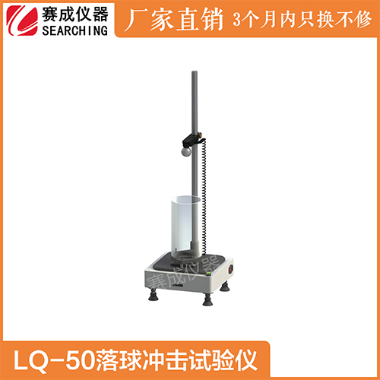
需要说明的是，这里的装置不同，并非指的种类不同。正常情况下，凡是生产落球冲击试验机的厂家，上述四种装置都是必须具备的，缺一不可。这里要讲的不同，是指装置的质量和性能的不同。以下是各装置详细的介绍，希望能给有需要、有疑惑的企事业单位提供参考。

1、主机。济南赛成研发的这两款落球冲击试验机，其主机具有气动夹持、电磁吸附的智能化操作系统。为保证主机的性能稳定，其内部所用气动元器件均采用国外知名的进口品牌，且为了方便操作，中间更配备一“环形灯”，独具人性化。其外壳采用钣金喷塑而成，相比目前市场上千篇一律的各种不锈钢制品，不仅整体性能上更经久耐用，在外观上也是独具新颖。
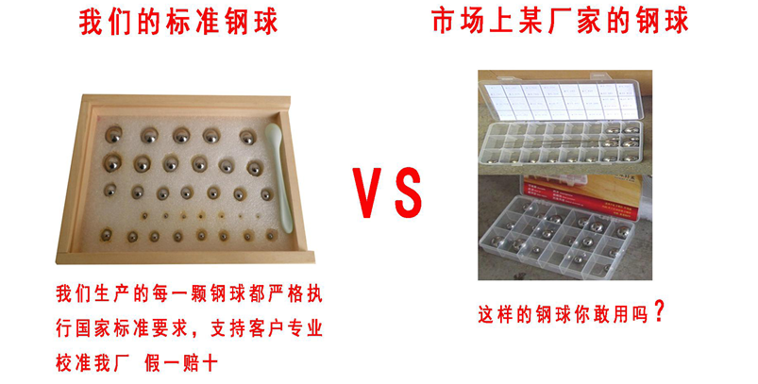
2、钢球。济南赛成所采用的均为国内统一标准规格的钢球。目前国内比较大的试验机厂家都采用GCr15轴承钢在专业的钢球生产厂单独定制，因此在钢球的克重和直径大小等方面都能做到与测试标准的一致。选择这样的钢球虽然在成本上高出不少，但经久耐用，可确保实验数据的精准。

3、脚踏开关。济南赛成研发这两款落球冲击试验机具有手动和脚踏两种开启方式，但由于在试验过程中，脚踏更方便人们的操作，因此济南赛成又进行了该操作的研发，使得整个试验过程更具人性化。

4、定位装置。在此方面，济南赛成采用中心定位装置，智能化操作，确保实验结果的精准可靠，而且具备防护装置，让用户在操作过程中更安全，避免发生钢球误砸到人的类似情况发生。

以上就是济南赛成对于落球冲击试验机装置的详细介绍。在此还要提醒广大朋友：在进行仪器选择时，一定不要盲目贪图便宜，切记购买不符合国家质量安全标准的产品。现临近年关，部分商家可能为冲销量以降低价格吸引客户，实质均采用质量较差的装置，不仅无法确保结果的精准，且仪器频频出故障，使用年限大大降低，用户可谓因小失大。

